

Dipartimento di Ingegneria e Scienze dell’Informazione e Matematica

CORSO DI LAUREA IN INFORMATICA

Insegnamento Laboratorio di programmazione ad oggetti

PORTALE MUSICALE ON-LINE: UNIFY

|  |  |  |  |
| --- | --- | --- | --- |
| **Membri del team** | | | |
| **Cognome e nome** | **Matricola** | | **Indirizzo e-mail** |
| Borgna Daniele | 278709 | | daniele.borgna@student.univaq.it |
| Di Prospero Andrea | 279067 | | andrea.diprospero@student.univaq.it |
| Tracanna Luca | 278665 | | luca.tracanna@student.univaq.it |
|  | |  | | |
|  | | | | |
|  | |  | | |

A.A. 2021/2022

Sommario

Capitolo 1 – Caso di studio 2

1.1 – Descrizione dell’applicazione 2

1.2 - Funzionalità 3

1.3 Domain Model 4

# Capitolo 1 – Caso di studio

## 1.1 – Descrizione dell’applicazione

Unify è un software per la riproduzione di una selezione di brani musicali, i quali possono essere categorizzati in base ai loro artisti, all’album al quale appartengono o al loro genere. Una volta effettuato l’accesso, l’utente visualizzerà un menu, le cui opzioni visualizzate vengono scelte in base al suo ruolo (utente generico o admin). In generale, ogni utente ha la possibilità di ricercare una canzone che vuole ascoltare, o della quale vuole scoprire delle informazioni come il testo, l’immagine di copertina, gli autori o altro ancora. L’utente può creare delle playlist personalizzate, anche con più copie dello stesso brano, e riprodurle o aggiungerle alla coda di riproduzione. Tale coda viene messa a disposizione dell’utente per permettergli di creare una sequenza di brani, album o playlist da riprodurre. Vengono offerte tutte le funzionalità legate alla riproduzione di un audio, ovvero play/pausa, possibilità di saltare in un determinato punto del brano e di modificare il volume, con un’etichetta testuale contenente il minutaggio attuale e quello totale della canzone. L’utente ha infine la possibilità di modificare le credenziali del proprio account, potendo anche caricare un’immagine del profilo. Per quanto riguarda l’admin, esso, oltre a tutte le funzionalità sopra elencate, potrà gestire tutti i dati relativi al sistema, ovvero potrà creare, modificare ed eliminare gli artisti e le relative produzioni, gli utenti e i relativi dati e infine le singole canzoni. Per quanto riguarda il lato implementativo, l’app è costruita con il linguaggio java, così come le interfacce grafiche gestite tramite la libreria javaFX e costruite con il software Scene Builder. I servizi del software sono stati implementati in modo tale da poter facilmente passare da un tipo di storage all’altro: nel nostro caso quelli disponibili sono tramite file e tramite RAM, ma grazie a questa meccanica si può facilmente integrare un nuovo tipo di storage senza dover modificare il nucleo dell’applicazione. L’esecuzione dell’applicativo viene portata avanti grazie all’utilizzo di tre thread aggiuntivi oltre a quello principale, ovvero uno per lo scorrimento della scrollBar della canzone in riproduzione, uno per l’aggiornamento del minutaggio attuale e uno per la riproduzione stessa. La riproduzione della canzone avviene tramite il package *javax.sound.sampled* presente nella libreria standard di java, che fornisce tutte le funzionalità legate alla riproduzione di un file audio, il quale deve necessariamente essere in formato wav, dato che formati più complessi come l’mp3 non vengono decodificati.

## 1.2 – Funzionalità

**Tutti gli utenti possono:**

* Registrarsi;
* Autenticarsi;
* Caricare una foto profilo;
* Passare al brano precedente/successivo nella coda di riproduzione;
* Alzare/abbassare il volume del brano in riproduzione;
* Modificare le impostazioni del profilo;
* Eliminare il proprio account;

Canzoni:

* Cercare un brano per titolo/genere/artista;
* Riprodurre un brano;
* Aggiungere un brano alla coda di riproduzione;
* Visualizzare il testo del brano;
* Visualizzare l’immagine di copertina del brano;

Album:

* Cercare un album per titolo/genere;
* Riprodurre i brani di un album;
* Aggiungere i brani di un album alla coda di riproduzione;
* Visualizzare l’immagine di copertina dell’album;

Playlists:

* Creare una playlist personalizzata;
* Eliminare una playlist;
* Modificare una playlist (cambiare il nome, aggiungere/rimuovere brani);
* Riprodurre i brani di una playlist (in sequenza);
* Aggiungere i brani di una playlist alla coda di riproduzione;

Generi:

* Visualizzare tutti i generi musicali;
* Visualizzare tutti i brani e gli album appartenenti ad un genere;
* Riprodurre in sequenza tutti i brani di un genere;
* Aggiungere tutti i brani di un genere alla coda di riproduzione;

Artisti:

* Cercare un artista (per nome);
* Visualizzare tutti i brani e gli album di un artista;
* Leggere la biografia di un artista;
* Visualizzare le foto ufficiali di un artista con relativa didascalia;
* Visualizzare l’immagine di profilo di un artista;

**In aggiunta, l’admin può:**

* Creare/modificare/eliminare un artista con la relativa biografia e foto avatar;

Relativamente ad un artista può:

* Creare/modificare/eliminare le sue foto ufficiali;
* Creare/modificare/eliminare le sue canzoni;
* Creare/modificare/eliminare i suoi album;
* Creare/modificare/eliminare un utente con le relative credenziali e il relativo avatar;
* Creare/modificare/eliminare una canzone con i relativi dati.

## 1.3 – Domain Model

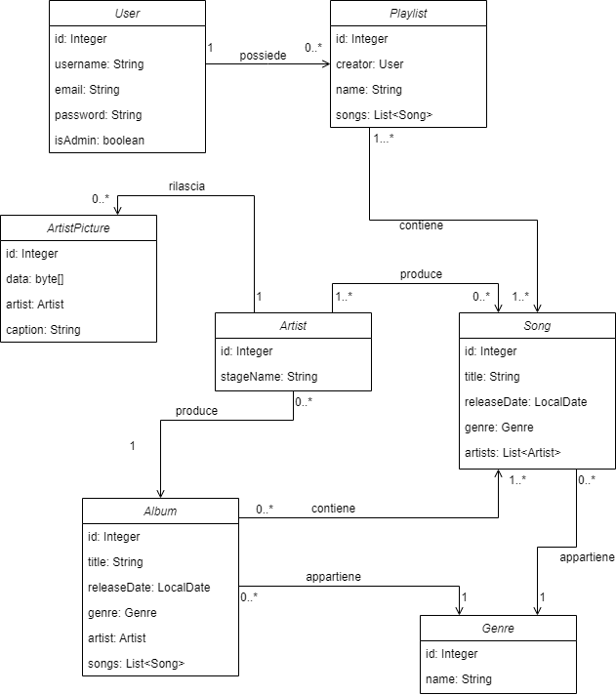

È importante sottolineare che non viene effettuata una distinzione tra l’admin e l’utente per tre motivi:

1. Tramite una semplice variabile booleana riusciamo a implementare la meccanica dei permessi per ogni utente, costruendo il menu laterale in funzione di tale variabile.
2. Non necessitiamo di tenere traccia delle operazioni fatte dall’admin, ovvero ad esempio “chi ha eliminato l’utente X” o “chi ha modificato la canzone Y”.
3. Tutte le operazioni effettuate da un utente semplice possono essere effettuate anche da un admin.